П О Л О Ж Е Н И Е
о 7-ых традиционных соревнованиях по спортивному ориентированию
«Открытый кубок г. Шклова-2016»
(VIII этап Кубка БФО среди ветеранов; 7,8 этапы юношеского рейтинга)
(Бюллетень №1-2)

Цели и задачи. Развитие и популяризация спортивного ориентирования в Республике Беларусь, повышение уровня мастерства спортсменов и команд, привлечение широких масс населения к систематическим занятиям физкультурой и спортом, организация досуга населения, пропаганда здорового образа жизни.
Время и место проведения. Соревнования проводятся 14 – 15 мая 2016 года в Шкловском районе.
Организаторы соревнований. Отдел образования, спорта и туризма Шкловского райисполкома, ОСО «БФО», СКО «Торпедо», КСО «Азимут-Спартак».
Участники соревнований. К участию в соревнованиях допускаются команды клубов, коллективов физкультуры, ДЮСШ и прочие команды Республики Беларусь и других стран, а так же лично участники в следующих группах:
М/Ж 10(маркировка),12,14,16,18,21,35,40,45,50,55,60.
Состав команды не ограничен.
Программа соревнований.
13 мая 16.00 – 20.00 – заезд и размещение участников
14 мая 12.00 – 14.00 – регистрация участников, прохождение мандатной комиссии
14.30 – открытие соревнований
15.00 – старт лично-командных соревнований на средней дистанции
(этап юношеского рейтинга)
15 мая 11.00 – старт лично-командных соревнований на классической дистанции (VIII этап Кубка БФО среди ветеранов, этап юношеского рейтинга)
14.00 – подведение итогов, награждение победителей и призеров,
закрытие соревнований.
Подведение итогов Общекомандный зачет – по 10-и лучшим результатам в любой возрастной группе, согласно таблице очков.
В случае равенства очков у двух и более команд преимущество получает команда, имеющая большее количество первых, а далее вторых и т.д. мест.
Место | 1 | 2 | 3 | 4 | 5 | 6 | 7 | 8 | 9 | 10 | 11 | 12
Очки | 100 | 97 | 94 | 91 | 89 | 87 | 85 | 83 | 81 | 80 | 79 | 78…
Награждение. Победители в группах в личном зачете по сумме времени двух дней награждаются дипломами и памятными сувенирами, победители в группах М,Ж21 дополнительно денежными призами. Призеры – дипломами соответствующих степеней. Команда, занявшая 1 место в общекомандном зачете, награждается дипломом и кубком, команды-призеры – дипломами соответствующих степеней.
Финансирование. Расходы по организации и проведению соревнований несут организаторы соревнований. Расходы по участию в соревнованиях (проезд, питание, проживание, целевой взнос) за счет командирующих организаций.

Целевой взнос:
Группа | Со своим чипом | С чипом организаторов | 1 день,  свой чип | 1 день с арендой чипа
М10, Ж10 | 0 | 0 | 0 | 0
М21-55; Ж21-50 | 140000 | 160000 | 80000 | 90000
М12-18,60; Ж12-18,55-60 | 70000 | 80000 | 40000 | 45000

Приглашаются к участию без уплаты целевого взноса:
- Почетные члены БФО.
- Первые 6 спортсменов по текущему зачету в Кубке БФО (элита).
- Давидович Дмитрий
Размещение. Варианты размещения:
- Полевой лагерь в центре соревнований (р-н д. Хотимка).
- Комнаты на стадионе в г. Шклов.
3. База отдыха «Лысая гора».
По вопросам размещения обращаться к Беглякову Александру (Vel.: 606-72-70).
- Гостиница г. Шклова т. 8-02239-31-367
Местность. Среднепересеченная овражного типа. Набор высоты на склоне до 40 м. Лес различной проходимости.
Карты. Спорткарта «Хотимка».
Автор В.Зайцев. Корректировка 2016г. (П.Черный, А.Петров).
Масштаб 1:5000, 1:10000,сечение рельефа – 5м.
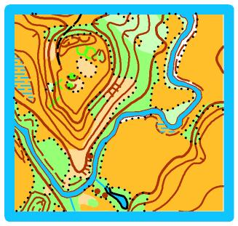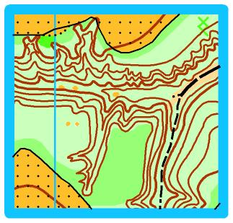
Отметка. На соревнованиях будет использоваться электронная отметка SPORTident.
Организаторы могут предоставить чипы в аренду на время соревнований. В случае утери чипа, представитель команды возмещает его стоимость – 20 Euro.
Заявки. Техническая заявка на бланках (универсальная форма заявки) принимается
по 9 мая 2016 года по адресу: belmetakom@yandex.ru
После 11 мая заявки НЕ ПРИНИМАЮТСЯ!
Именная заявка, заверенная врачом, подается при регистрации.

Председатель оргкомитета: Бегляков Александр Николаевич Vel.: 606-72-70
Главная судейская коллегия:
Главный судья Петров Александр Vel.:648-43-58
Главный секретарь Петрова Елена МТС 625-29-91
Зам. гл. судьи по дистанциям Черный Павел
Инспектор Усманов Юрий
Контролер федерации Титович Евгений

Дополнительная информация на сайте Белоруской федерации ориентирования
http://orient.by/

Данное положение является официальным приглашением на соревнования

